## 小球下落：

height = 100;

sum = 0;

for i=1:10

sum = sum + height;

height = height / 2;

sum = sum + height;

end

结果如下：

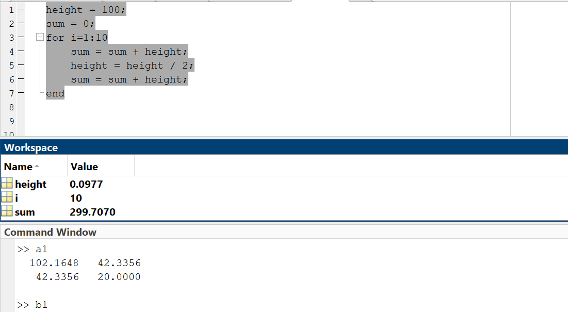

下落时有一个距离，弹起来之后又有一段距离，两段距离都需要累加，符合顺序结构

## 求阶乘：

result=0;

for i=1:20

sum=1;

for j=1:i 计算第i个数的阶乘

sum=sum*j;

end

result = result + sum; %所有阶乘相加

end

disp(result)

结果如下图：

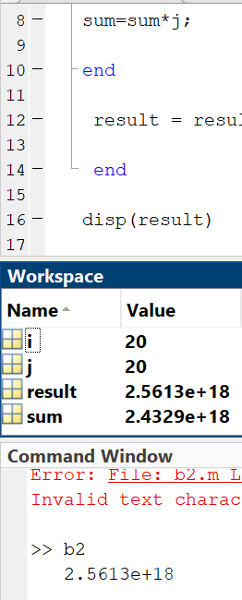

使用两个变量来记录数值，一个计算总的结果，另一个用来计算每次计算阶乘的结果